Дисциплина: «Архитектура распределенных вычислительных систем»
Лабораторная работа №6.
Тема: «Программное проектирование конечного автомата»

Выполнили:
студенты группы ИКПИ-32
Филимонов Д.Е.

Приняла:
Неелова О. Л.
Подпись ______________

Цель работы
Цель работы. Изучение методов программного проектирования конечных автоматов по выданному заданию на проектирование. Определение количества состояний автомата, условий перехода и действий внутри состояния.
Задание на работу в лаборатории. Конечный автомат, управляющий определением принадлежности передаваемого адреса строки строке используемой cache прямого отображения.
Передаваемый по шине адрес страницы и строки набираются на тумблерах. Для разработки считаем, что у нас 16 страниц по 16 строк каждая. Считаем, что что кэш укомплектована. Таблицу тегов заполнить самостоятельно, соблюдая правила формирования. (Записываем case от номеров строк, следующих в порядке возрастания от 0 до 15.) Ответные сигналы выводить на сегментные индикаторы. (Для удобства отображения как yes или no.) Сигнал reset также подавать с тумблера.

Файл coder.v : модуль coder выполняет преобразование 4-битного входного двоичного числа (data) в код для семисегментного индикатора (seg).
coder.v

module coder
(input wire [3:0] data,
output wire[6:0] seg);
reg [6:0]code;
assign seg=code;
always @*
case(data)
4'b0000: code = 7'b1111111;
4'b0001: code = 7'b0010001; // Y
4'b0010: code = 7'b0000110; // E
4'b0011: code = 7'b0010010; // S
4'b0100: code = 7'b0101011; // n
4'b0101: code = 7'b0100011; // o
endcase
endmodule

Файл if_rab.v: модуль if_rab реализует конечный автомат с пятью состояниями. В каждом цикле автомат ожидает подготовку данных в течение 3 тактов, после вывода данных обнуляет счетчик и возвращается в режим ожидания.
If_rab.v

module if_rab
(input clk,
input reset,
input [3:0] a,
input [3:0] b,
output reg [3:0] out0, out1, out2);

reg [3:0] page;
reg [3:0] row;
reg [3:0] page_tg;
reg [2:0] state;
reg [1:0] cnt;

parameter Res = 0, Weit = 1, Read= 2, read_tg = 3, Yes = 4, No = 5;

always @ (posedge clk or posedge reset)
begin
if (reset)
state <= Res;
else
begin
case (state)
Res:
state <= Weit;
Weit:
if(cnt==2'd3)
state <= Read;
Read:
state<=read_tg;
read_tg: begin
if ((page_tg==page)&&(cnt==2'd2)) state<=Yes;
else if ((page_tg!=page)&&(cnt==2'd2)) state<=No;
else state<=read_tg;
end
Yes:
begin
if(cnt==2'd2)
state <= Weit;
end
No:
begin
if(cnt==2'd2)
state <= Weit;
end
default:
state <= Res;
endcase
end
end

always @ (posedge clk)
begin
case (state)
Res:
begin
cnt <= 2'd0;
out0 <= 4'b0000;
out1 <= 4'b0000;
out2 <= 4'b0000;
end
Weit:
begin
if (cnt==2'd3)
cnt <= 2'd0;
else
cnt <= cnt + 2'd1;
out0 <= 4'b0000;
out1 <= 4'b0000;
out2 <= 4'b0000;
end

Read:
begin
if (cnt==2'd3)
cnt <= 2'd0;
else
cnt <= cnt + 2'd1;
page<= a;
row<= b;
end
read_tg:
begin
if (cnt==2'd2)begin
cnt <= 2'd0;
end else begin
cnt <= cnt + 2'd1;
case (row)
4'd0: page_tg = 4'd0;
4'd1: page_tg = 4'd1;
4'd2: page_tg = 4'd2;
4'd3: page_tg = 4'd3;
4'd4: page_tg = 4'd4;
4'd5: page_tg = 4'd5;
4'd6: page_tg = 4'd6;
4'd7: page_tg = 4'd7;
4'd8: page_tg = 4'd8;
4'd9: page_tg = 4'd9;
4'd10: page_tg = 4'd10;
4'd11: page_tg = 4'd11;
4'd12: page_tg = 4'd12;
4'd13: page_tg = 4'd13;
4'd14: page_tg = 4'd14;
4'd15: page_tg = 4'd15;
endcase
end
end

Yes:
begin
if (cnt==2'd2)begin
cnt <= 2'd0;
end else begin
cnt <= cnt + 2'd1;
out0 <= 4'b0011;
out1 <= 4'b0010;
out2 <= 4'b0001;
end
end
No:
begin
if (cnt==2'd2)begin
cnt <= 2'd0;
end else begin
cnt <= cnt + 2'd1;
out0 <= 4'b0101;
out1 <= 4'b0100;
out2 <= 4'b0000;
end
end
endcase
end
endmodule

Файл count_div.v: модуль count_div реализует программируемый делитель частоты. Выполняет счет тактовых импульсов входной частоты (clk) до достижения заданного коэффициента деления (DIV), формируя выходной сигнал пониженной частоты (sync). Используется для замедления работы автомата до видимой скорости.
count_div.v

module count_div2
//# (parameter N=27,M=27'd25000000)
# (parameter N=2,M=2'd2)
(input wire clk,
output reg sync=0);
reg [N-1:0]cnt=0;
wire [N-1:0]cnt_next;
assign cnt_next=cnt+1'b1;
always@(posedge clk)
begin
cnt<=cnt_next;
sync<=sync;
if (cnt==M-1)
begin
cnt<=0;
sync<=~sync;
end
end
endmodule

Файл res_file.v: модуль res_file является верхнеуровневым и осуществляет интеграцию всех компонентов системы конечного автомата. Объединяет делитель частоты, автомат с пятью состояниями и преобразователь кода, обеспечивая выбор данных с портов A/B и их отображение на семисегментном индикаторе.
res_file.v

module res_file(
input clk, reset,
input [3:0] a, b,
output [6:0] HEX0, HEX1, HEX2);
wire sync;
wire [3:0] if_out0, if_out1, if_out2;

count_div2 cd2(.clk(clk), .sync(sync));
if_rab ml (.a(a), .b(b), .clk(sync), .reset(reset), .out0(if_out0), .out1(if_out1), .out2(if_out2));
coder cd0(.data({1'b0, if_out0}), .seg(HEX0));
coder cd1(.data({1'b0, if_out1}), .seg(HEX1));
coder cd3(.data({1'b0, if_out2}), .seg(HEX2));
endmodule

Файл testbench.v: модуль res_file_tb представляет собой тестовое окружение для проверки корректности работы системы конечного автомата. Создает тактовый сигнал, управляющие воздействия и последовательность тестовых сценариев для проверки переходов между состояниями автомата и выбора данных с разных портов.
testbench.v

`timescale 1ns/10ps
module res_file_tb;
reg clk, reset;
reg [3:0] a, b;
wire [6:0] HEX0, HEX1, HEX2;

res_file test(.a(a), .b(b), .clk(clk), .reset(reset), .HEX0(HEX0), .HEX1(HEX1), .HEX2(HEX2));

initial begin
clk = 0;
forever #5 clk = ~clk;
end

initial begin
b = 4'd1;
reset = 1;
#10;
a = 4'd1;
reset = 0;
#800;

b = 4'd2;
a = 4'd5;
#800;

$stop;
end
endmodule
Wave
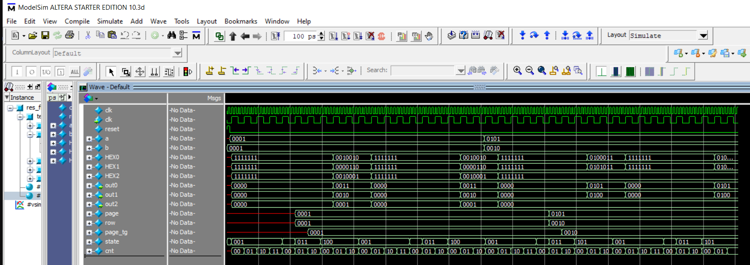
Рисунок 1 - Результат функциональной симуляции

Вывод
В ходе выполнения лабораторной работы был успешно спроектирован и исследован конечный автомат, управляющий определением принадлежности передаваемого адреса строки строке используемой cache прямого отображения. Разработанное устройство демонстрирует корректную работу всех функциональных модулей: делителя частоты, обеспечивающего синхронизацию работы системы; конечного автомата с пятью состояниями, управляющего логикой работы; и преобразователя кода для отображения данных на семисегментном индикаторе.
Функциональная симуляция в среде ModelSim подтвердила правильность работы спроектированного автомата.

